这轮行情基本面分析为何完全失效了？

距离以太坊诞生已经过去了 10 年，从金融市场来说这无疑是一次波澜壮阔的「阶层跨越」，毕竟以太坊已经从荒野走向了华尔街主流机构认可的 ETF 赛道上，但这就是以太坊的终局，或者说 Crypto 资产的归属吗？事实可能并非如此。

在前不久结束的 EthCC 活动上，Blockworks 成员 Mippo 在播客节目中采访了以太坊创始人 Vitalik Buterin，其中 Vitalik 表示，未来的重点将逐渐从 Layer1 问题转向更接近应用层的问题。

他还认为最终决定 Crypto 资产成功与否的是技术的实际应用，而不是持续不断地炒作，正如他的讽刺表述「如果 Crypto 资产领域被记住为一群逐渐减少的理想主义者不断喊叫，或者是一群人互相交易数字猴子和名人照片，那将是一个令人失望的结果。」

或许一部分 Web3 从业者已经觉醒，这个行业需要的不再仅仅只是一个供大家「无厘头炒作」的标的，还需要更广泛的应用进入大众视野，这也是为什么像 Ton 这样的生态会突然成为各种机构和投资者关注的焦点，因为其背后正是数 10 亿用户可用的 Web3 产品，尽管也很早期，但已经具备了雏形。

尽管市场上还充斥着各种 Layer2 的叙事，但在经历各种「鬼城」和高市值后，不管是机构还是普通参与者都不再确信这个故事可以成功，毕竟当 Layer1 都绰绰有余时，谁还会在意 Layer2。

从上半年疯狂涌现的 ETH L2 到现在突然雨后春笋般的 BTC L2，同样的故事还在上演，但这些 Layer2 的背后却是生态发展的屡屡受阻，以及只有撸空投的爆发式用户，随后便陷入停滞。

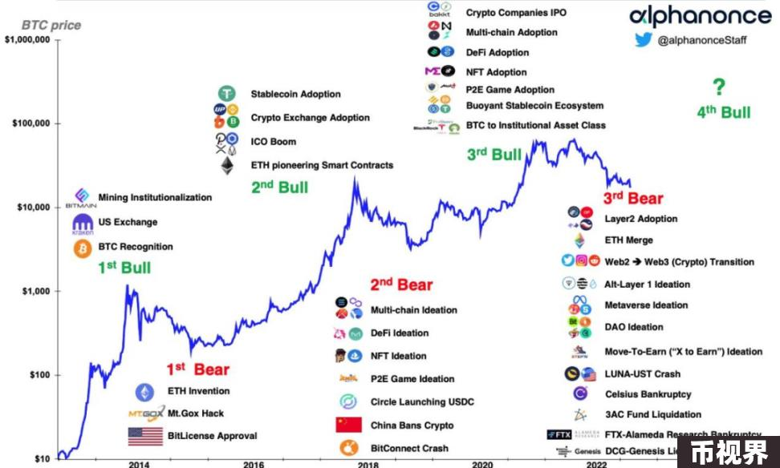

当现在我们再去思考「高市值、低流通」项目之所以不被接受的原因，除了资金的遗弃，更重要的是人们找不到「持有」的理由，毕竟没有实际价值的项目为什么需有这么高估值，除了资本追捧，似乎也找不到解释的理由，这点我们从当年爆火的「跑鞋」和「阿蟹」身上也可以找到参照，当用户大量流失后，死循环便开启了，当然，上一轮的新公链也是这样的结局。

而这些所有故事的背后，最终都指向了一个地方：光有基础设施还不够，还需要大量优质应用的用户来巩固 L1/L2 的发展，这也是为什么 Vitalik 会如此赤果果地讽刺 NFT 的原因。

人们总说这一轮还算牛市的「牛市」基本面分析不再可靠，但在笔者看来，到目前为止，除了 ETF，其实行业还没有迎来啥基本面的真正变化（这也是为什么 BTC 跑赢了大多数涨幅），既然没有基本面变化，何来基本面的效用分析？

因此，如果上述结论成立，那么目前我们在行业中要找寻的基本面应该是带来更多流动资金的赛道，或者是带来更多用户的趣味产品，也许这才是本轮牛市的真正「飞轮」，但目前为止这样的产品或赛道少之又少（要么还在萌芽期），更多的还是来剥削流动性的各种「鬼城项目」，如此，哪来爆发性牛市？

正如基本面分析大师格雷厄姆所说，长期来看市场是称重器，短期来看则是投票机，如果 Web3 行业还要再上一个台阶，仅仅是金融层面的工具还不足以撬动 10 万亿美金的市值，毕竟美股 15 万亿美金的「七朵金花」可不是靠撸空投来获取用户和获得市场地位的，除非这个行业仅仅只需要 BTC 作为「数字黄金」 ，但至少 Vitalik 是不甘心的。

从「证明它」到「见证它」，我们还需要下一个 5 年甚至 10 年。